ГЛАВА 3. § 5 Двугранный угол. Перпендикулярность плоскостей.

Цель: познакомить учащихся с понятиями двугранного угла, его линейного угла, угла между плоскостями, определением перпендикулярных плоскостей, их признаком и свойством, систематизировать знания о взаимном расположении плоскостей в пространстве; выработать умение строить линейный угол двугранного угла, угол между плоскостями и находить их величину.
Учащиеся должны знать вводимые понятия, определения, теоремы, применять их для решения задач и обоснования построений, уметь строить линейный угол двугранного угла, угол между плоскостями и находить их величину.
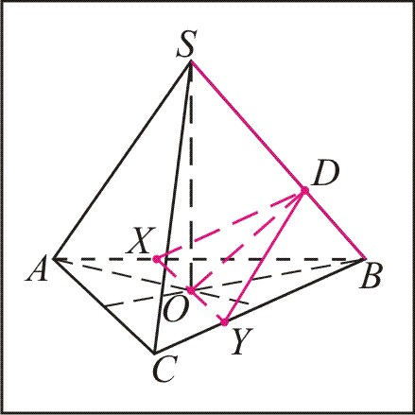
Опорная задача на построение 22 Построение линейного угла двугранного угла.

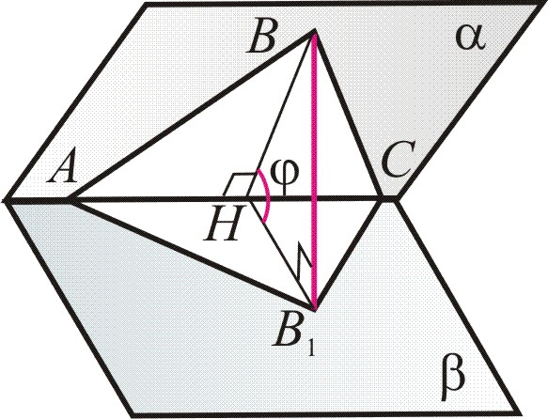
Опорная задача 19 на вычисление и доказательство
Докажите, что площадь S_{орт} ортогональной проекции треугольника ABC на плоскость равна произведению его площади S на косинус угла ϕ между плоскостью треугольника и плоскостью проекции: $S_{\text{орт}}=S⋅\text{cos}ϕ$
Похожие задачи
Учебная 3; тестовые 1, 2 пятого уровня

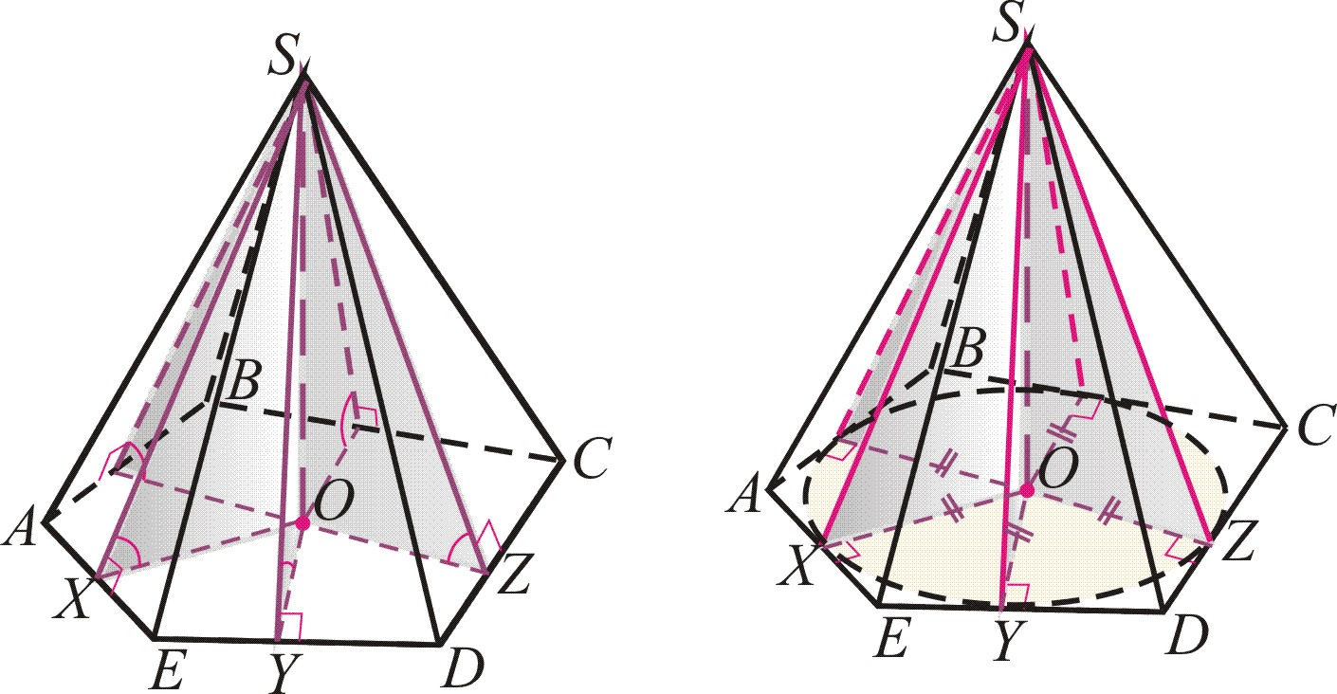
Опорная задача 20 на вычисление и доказательство
Докажите, что если в пирамиде двугранные углы при основании равны, то основание перпендикуляра, проведённого из вершины пирамиды к плоскости основания, совпадает с центром окружности, вписанной в многоугольник основания пирамиды
Похожие задачи
Все тестовые задачи третьего уровня

Примеры решения
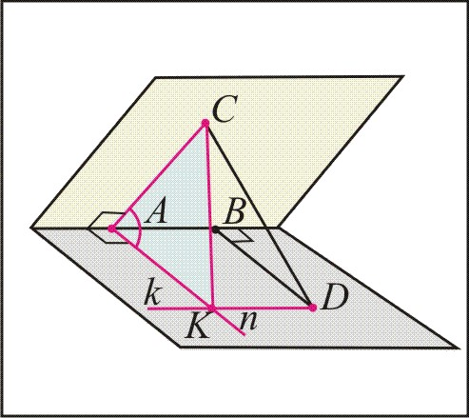
Задача 1. Точки A и B лежат на ребре двугранного угла, AC и BD – перпендикуляры к ребру, проведённые в разных гранях. Определите величину двугранного угла, если AB=24 см, AC=8см, BD=5см и расстояние между точками C и D равно 25 см
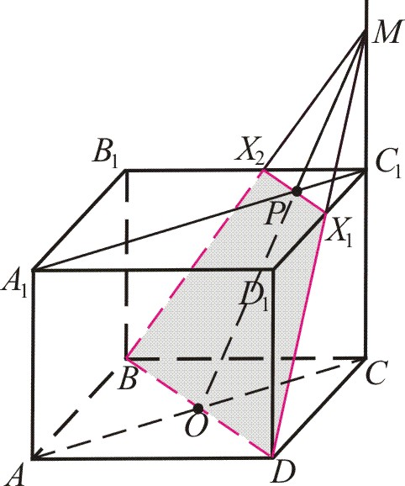
Задача. Основанием прямого параллелепипеда ABCDA₁B₁C₁D₁ служит квадрат ABCD. Через диагональ BD основания проведена плоскость, составляющая с плоскостью основания угол 45°. Найдите площадь полученного сечения, если AB=BC=2, AA₁=1.

Учебные задания
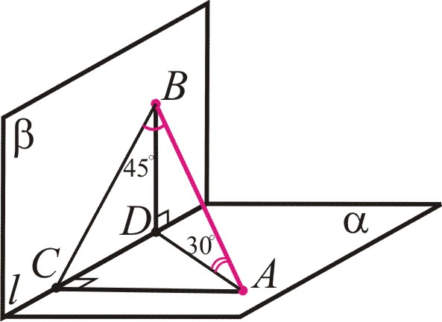
№1. Концы отрезка AB принадлежат взаимно перпендикулярным плоскостям. Найдите длину отрезка, заключённого между основаниями перпендикуляров, опущенных из точек A и B на линию пересечения плоскостей, если известно, что отрезок AB составляет с одной из плоскостей угол 45°, а с другой плоскостью – 30°, длина отрезка равна 10 см.
- 5см; 2) $5\sqrt{2}$ см; 3) 2,5 см
Похожие задачи
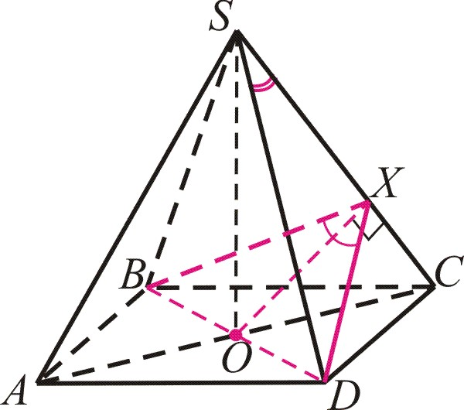
Пример решения 1, тестовые задачи второго уровня

№2. В правильной четырёхугольной пирамиде плоский угол при вершине пирамиды равен 2ϕ. Найдите угол между смежными боковыми гранями пирамиды. а) $2\text{arcsin}\frac{\sqrt{2}}{2\text{cos}ϕ}$. б) $2\text{arcsin}\frac{\sqrt{2}}{2\text{sin}ϕ}$ в) $2\text{arccos}\frac{\sqrt{2}}{2\text{cos}ϕ}$
Похожие задачи
Опорная задача 22, тестовые задачи четвёртого уровня

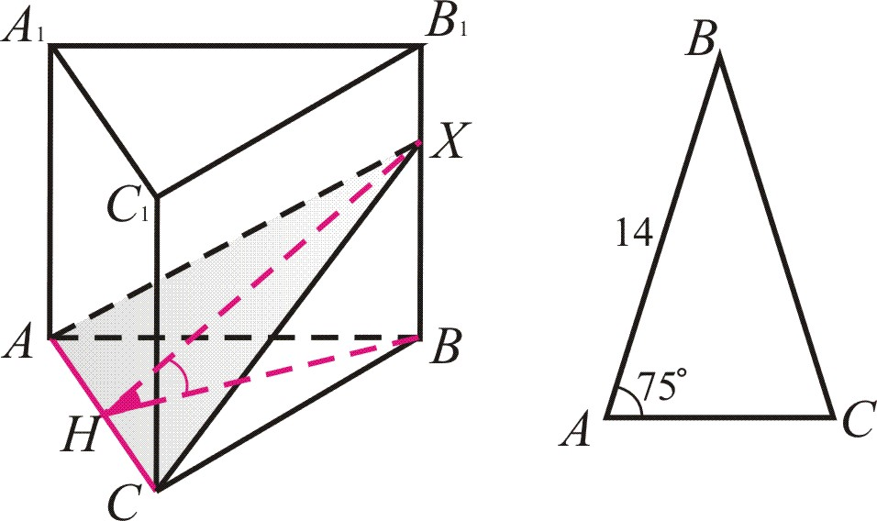
№3. Основанием прямой призмы служит равнобедренный треугольник, угол при основании которого равен 75°, а боковая сторона 14 см. Найдите площадь сечения призмы плоскостью, проведённой через основание треугольника под углом $\text{arccos}\frac{7}{\text{11}}$ к его плоскости, если известно, что сечение является треугольником.
а) 121 см²; б) 77 см² ; в) 49 см²
Похожие задачи
Приме решения 2, тестовые задачи пятого уровня

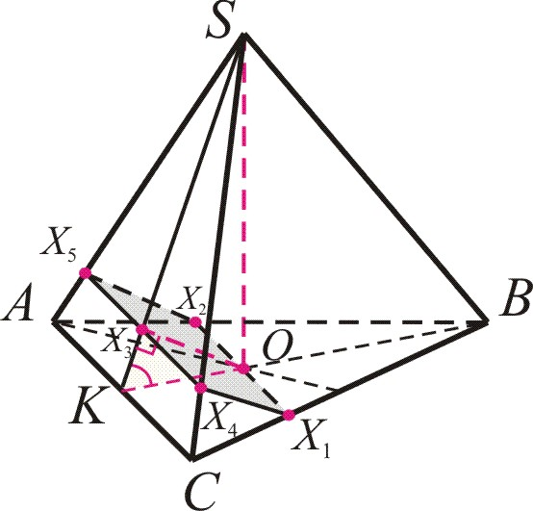
№4. В правильной треугольной пирамиде длина стороны основания равна a, а боковые грани наклонены к плоскости основания под углом 60°. Найдите площадь сечения, плоскостью, проведённой через центр основания параллельно стороне основания и перпендикулярно грани, проходящей через эту сторону.
а) $\frac{\text{17}a^{2}}{\text{96}}$; б) $\frac{5\sqrt{3}а^{2}}{\text{72}}$; в) $\frac{\text{16}а^{2}}{\text{91}}$
Похожая задача
Нестандартная задача

Тесты
Второй комплект, задание 3:
«Концы отрезка AB принадлежат взаимно перпендикулярным плоскостям. Найдите длину отрезка AB, если длины перпендикуляров, проведённых из точек A и B, к линии пересечения плоскостей соответственно равны 4 см и 5 см, а длина отрезка, заключённого между основаниями перпендикуляров, равна 3 см.

Ладно, прислушаемся к Фельдману, добавим комплект тестов, чтоб не плакал. (Это, наверное, самое простое). Эти задания назовём четвёртым комплектом, четвёртый – шестым («Дополнительные задания по теме «Угол между плоскостями»), а пятый – останется пятым. В последних подсказках к опорным и учебным задачам это учтено.

New четвёртый комплект
№1. Найдите величину двугранного угла при основании правильной треугольной пирамиды, если плоский угол при вершине пирамиды равен 2α.
1)$\text{arccos}\left(\frac{\sqrt{3}}{3}\text{tg}α\right)$ ; 2) $\text{arcsin}\left(\frac{1}{\sqrt{3}}\text{cos}α\right)$; 2) $\text{arcsin}\left(\frac{1}{\sqrt{3}}\text{tg}α\right)$;

№2. Найдите величину двугранного угла при основании правильной четырёхугольной пирамиды, если угол наклона бокового ребра пирамиды к плоскости основания равен α.
1) $\text{acctg}\left(\frac{\sqrt{2}}{2}\text{tg}α\right)$ 2) $\text{arctg}\left(\sqrt{2}\text{tg}α\right)$; 3) $\text{arctg}\left(\frac{\sqrt{2}}{2}\text{tg}α\right)$
№3. Найдите величину угла между смежными боковыми гранями правильной четырёхугольной пирамиды, все рёбра которой равны между собой.
1) $\left(\text{180}°−\text{arccos}\frac{1}{3}\right)$
2) $\text{arccos}\frac{1}{3}$
3) $\left(−\text{arccos}\frac{1}{3}\right)$

Тестовые задания
Первый уровень
№1. В правильной пирамиде SABC точки K и F – середины рёбер AC и BC соответственно. Угол между плоскостями ASF и BSK равен
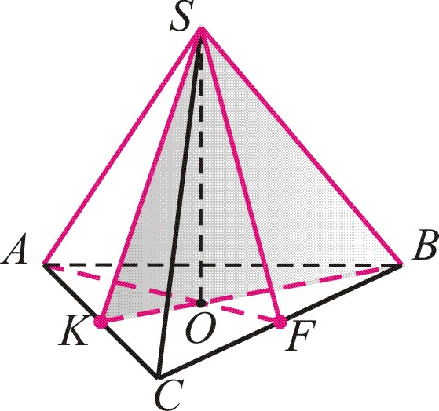
- 30°
- 45°
- 60°
- 90°
- 120°
- Нет верного ответа

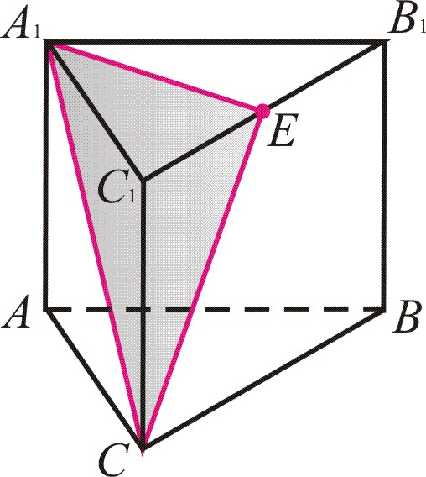
№2. В правильной призме ABCA₁B₁C₁ точка E – середина ребра B₁C₁. Угол между плоскостями A₁CE и BCC₁ равен
- 30°
- 45°
- 60°
- 90°
- 120°
- Нет верного ответа

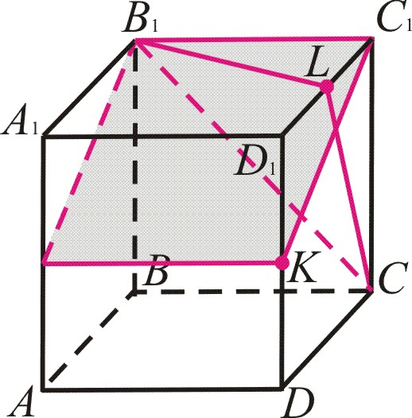
№3. В кубе ABCDA₁B₁C₁D₁ точки K и L – середины рёбер DD₁ и D₁C₁ соответственно. Угол между плоскостями B₁C₁K и B₁LC равен
- 30°
- 45°
- 60°
- 90°
- 120°
- Нет верного ответа

Второй уровень
№1. Точка A лежит на одной из граней двугранного угла, равного 45° на расстоянии 3 см от другой грани. Найдите расстояние от этой точки до ребра угла.
1) $\frac{3}{\sqrt{2}}$ см
2) 3 см
3) $3\sqrt{2}$ см

№2. Точка B лежит на одной из граней двугранного угла, равного 30° на расстоянии 5 см от ребра угла. Найдите расстояние от этой точки до второй грани.
1) 10 см
2) $5\sqrt{3}$ см
3) 2,5 см

№3. Концы отрезка AB принадлежат взаимно перпендикулярным плоскостям. Найдите длину отрезка AB, если длины перпендикуляров, проведённых из точек A и B, к линии пересечения плоскостей соответственно равны 4 см и 5 см, а длина отрезка, заключённого между основаниями перпендикуляров, равна 3 см.

1) $\frac{5}{\sqrt{2}}$ см
2) $5\sqrt{2}$см
3) 5 см

Третий уровень
№1. Каждый двугранный угол при основании пирамиды SABCD, основанием которой служит прямоугольник ABCD, равен 45°. Найдите расстояние от вершины S пирамиды до плоскости основания, если площадь основания пирамиды равна 8 см².
- 1 см
- 2 см
- $\sqrt{2}$ см

№2. Каждый двугранный угол при основании пирамиды SABCD, основанием которой служит прямоугольник ABCD, равен 30°. Найдите площадь основания пирамиды, если расстояние от вершины S пирамиды до плоскости её основания равно 2 см.
- 12 см²
- $\text{32}\sqrt{3}$см²
- 48см²

№3. Каждый двугранный угол при основании пирамиды SABCD, основанием которой служит параллелограмм ABCD, равен 60°. Найдите расстояние от вершины S пирамиды до прямой DC, если высота параллелограмма, проведённая к стороне AD равна 7 см.
- 11 см
- 7 см
- $7\sqrt{3}$см

Четвёртый комплект

№1. Найдите величину двугранного угла при основании правильной треугольной пирамиды, если плоский угол при вершине пирамиды равен 2α.
1)$\text{arccos}\left(\frac{\sqrt{3}}{3}\text{tg}α\right)$ ; 2) $\text{arcsin}\left(\frac{1}{\sqrt{3}}\text{cos}α\right)$; 2) $\text{arcsin}\left(\frac{1}{\sqrt{3}}\text{tg}α\right)$;

№2. Найдите величину двугранного угла при основании правильной четырёхугольной пирамиды, если угол наклона бокового ребра пирамиды к плоскости основания равен α.
1) $\text{acctg}\left(\frac{\sqrt{2}}{2}\text{tg}α\right)$ 2) $\text{arctg}\left(\sqrt{2}\text{tg}α\right)$; 3) $\text{arctg}\left(\frac{\sqrt{2}}{2}\text{tg}α\right)$
№3. Найдите величину угла между смежными боковыми гранями правильной четырёхугольной пирамиды, все рёбра которой равны между собой.
1) $\left(\text{180}°−\text{arccos}\frac{1}{3}\right)$
2) $\text{arccos}\frac{1}{3}$
3) $\left(−\text{arccos}\frac{1}{3}\right)$

Пятый уровень

№1. В правильной призме ABCA₁B₁C₁ проведено сечение через прямую AC₁ перпендикулярно плоскости грани BCC₁B₁. Найдите площадь этого сечения, если плоскость сечения образует с плоскостью основания угол $\text{arccos}\frac{\text{25}}{\text{32}}$, а радиус окружности, описанной около основания призмы равен $\frac{5\sqrt{3}}{3}$.
1) $4\sqrt{3}$
2) 8
3) $5\sqrt{3}$

№2. В правильной призме ABCA₁B₁C₁ точки E и F – середины рёбер BC и BB₁ соответственно. Через прямую EF проведено сечение перпендикулярно плоскости грани BCC₁B₁. Найдите площадь этого сечения, если плоскость сечения образует с плоскостью основания угол $\text{arccos}\frac{\text{49}}{\text{64}}$, а радиус окружности, вписанной в основание призмы равен $\frac{7\sqrt{3}}{6}$.
1) $8\sqrt{3}$
2) 16
3) $5\sqrt{3}$

№3. В правильной призме ABCA₁B₁C₁ точка K – середина ребра A₁B₁. Через прямую AK проведено сечение перпендикулярно плоскости грани BCC₁B₁. Найдите площадь этого сечения, если плоскость сечения образует с плоскостью основания угол $\text{arccos}\frac{\sqrt{3}}{6}$, а площадь основания призмы равна $\text{12}\sqrt{3}$
1) $\text{12}\sqrt{3}$
2) 27
3) $\text{15}\sqrt{3}$

Шестой комплект
№1. Постройте сечение куба ABCDA₁B₁C₁D₁ плоскостью, проходящей через вершины A и C₁, параллельно диагонали BD грани ABCD. Найдите угол наклона плоскости сечения к плоскости ABC.
- $\text{arctg}\frac{\sqrt{2}}{2}$;
- $$\text{arctg}\sqrt{2}$$
- 45°

№2. Постройте сечение куба ABCDA₁B₁C₁D₁ плоскостью, проходящей через вершину D и точку K – середину ребра BB₁, параллельно диагонали AC грани ABCD. Найдите угол наклона плоскости сечения к плоскости ABC.
- $$\text{arccos}\frac{1}{2\sqrt{2}}$$
- $$\text{arctg}\frac{\sqrt{2}}{4}$$
- $$\text{arctg}\frac{\sqrt{2}}{2}$$

№3. Постройте сечение куба ABCDA₁B₁C₁D₁ плоскостью AKM, где точки K и M– середины ребер B₁С₁ и D₁C₁ соответственно. Найдите угол наклона плоскости сечения к плоскости A₁B₁C₁.
- $$\text{arctg}\frac{2\sqrt{2}}{3}$$
- $$\text{arctg}\frac{\sqrt{2}}{4}$$
- 60°

№4. Постройте сечение куба ABCDA₁B₁C₁D₁ плоскостью MNP, где точки M, N и P– середины ребер BB₁, AD и DC соответственно. Найдите угол наклона плоскости сечения к плоскости ABC.
- $$\text{arctg}\frac{2\sqrt{2}}{3}$$
- $$\text{arctg}\frac{\sqrt{2}}{3}$$
- 30°

Задачи повышенной сложности
№1. Найдите площадь сечения правильной четырёхугольной пирамиды плоскостью, проходящей через сторону основания перпендикулярно к противолежащей боковой грани, если длина стороны основания пирамиды равна 30 см, а расстояние от вершины пирамиды до плоскости основания равно 20 см.
- 380, 8 см²
- 460,8 см²
- 480, 4 см²

